Задание дистанционного обучения
ФИО преподавателя: Тарбаева Эржена Бальжинимаевна
18.02.2023
Группа ПК ___ Курс__1__
Дисциплина: География
Тема: Китай
1. Ознакомиться с материалом;
2. Конспект и анализ материала;
3. Ответить на вопросы:
1) Каковы особенности этнического и религиозного состава населения Китая ?
2) Какую роль в экономике современного Китая играют СЭЗ, «открытые» морские порты и города?
3) Как изменяется специализация сельского хозяйства Китая с севера на юг? С востока на запад?

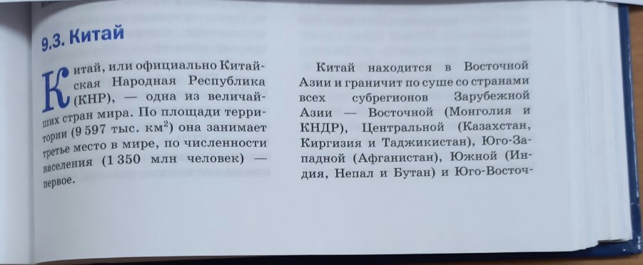

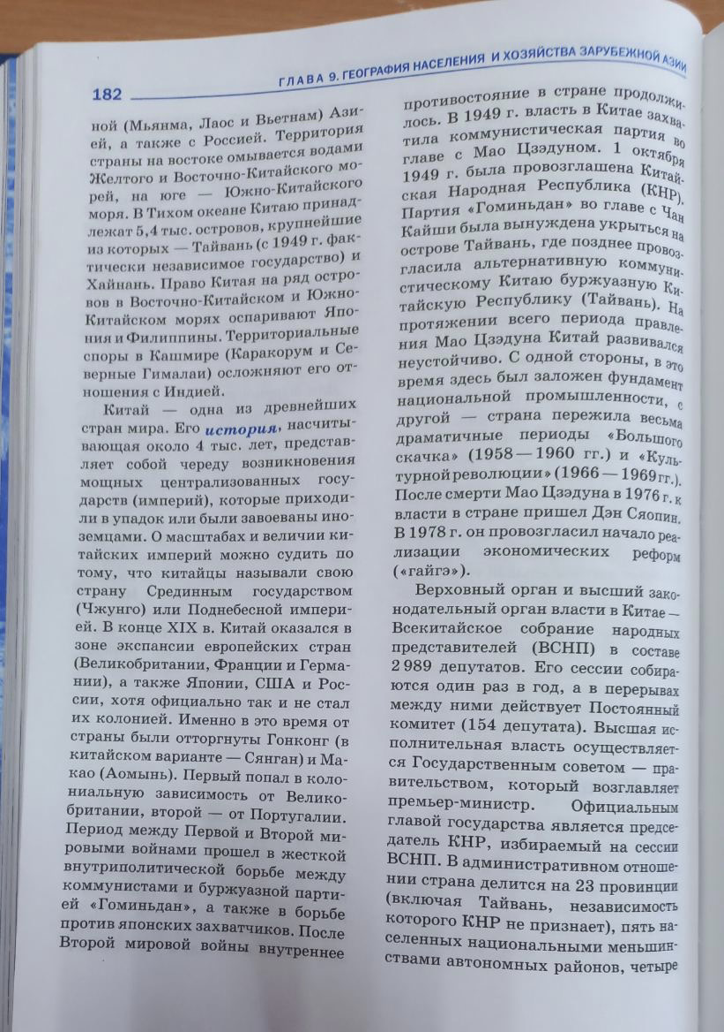

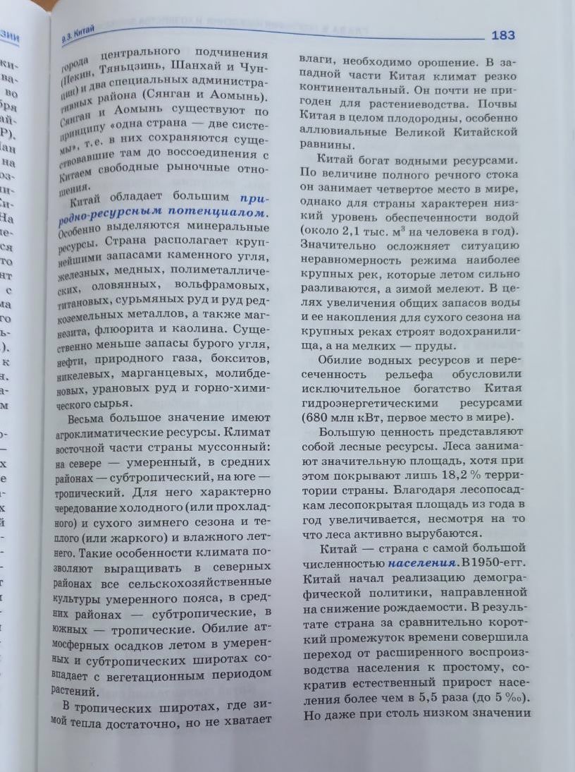

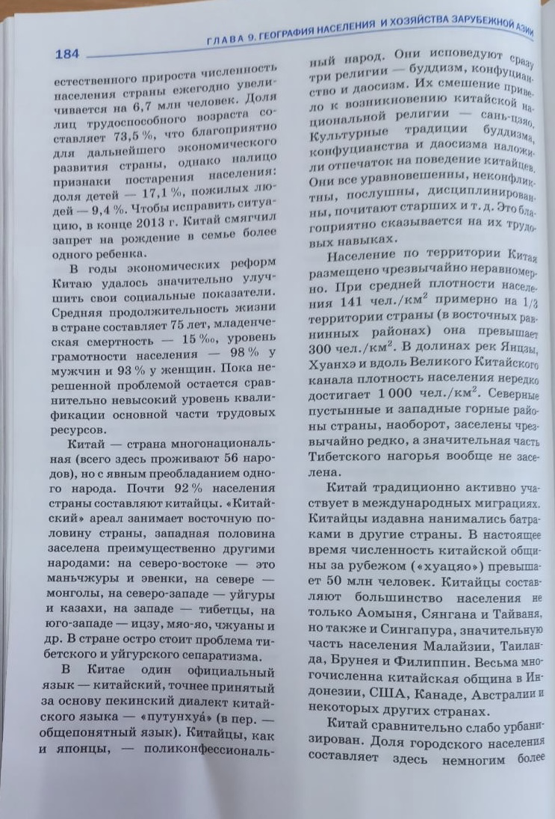
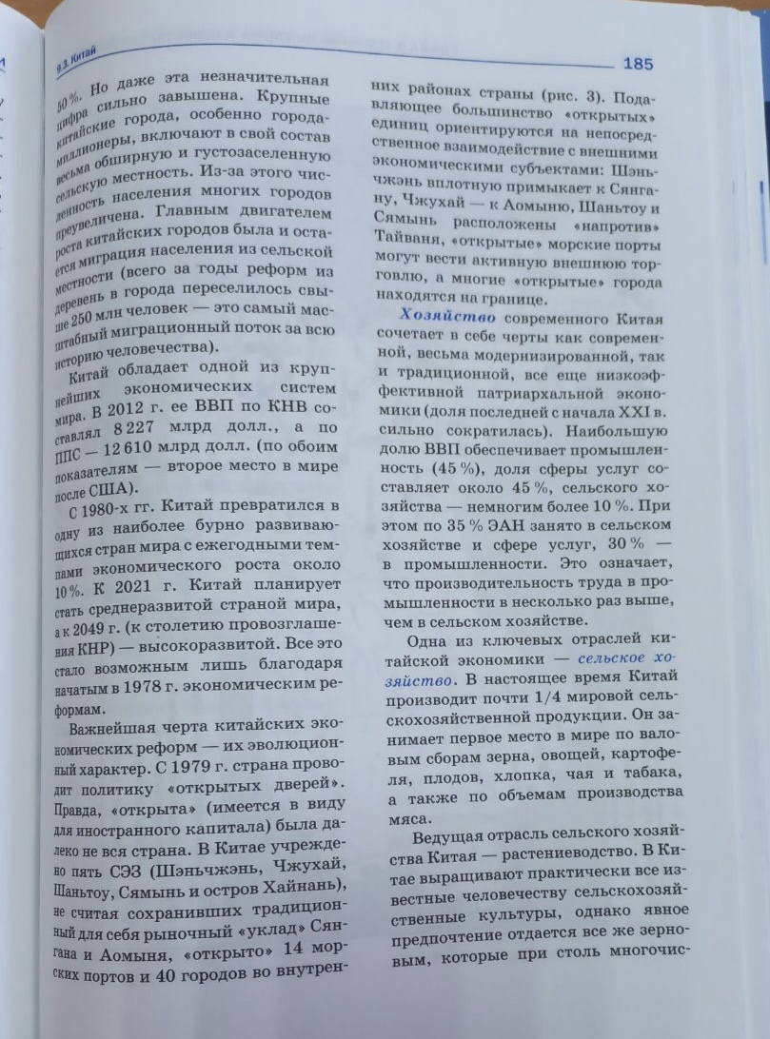
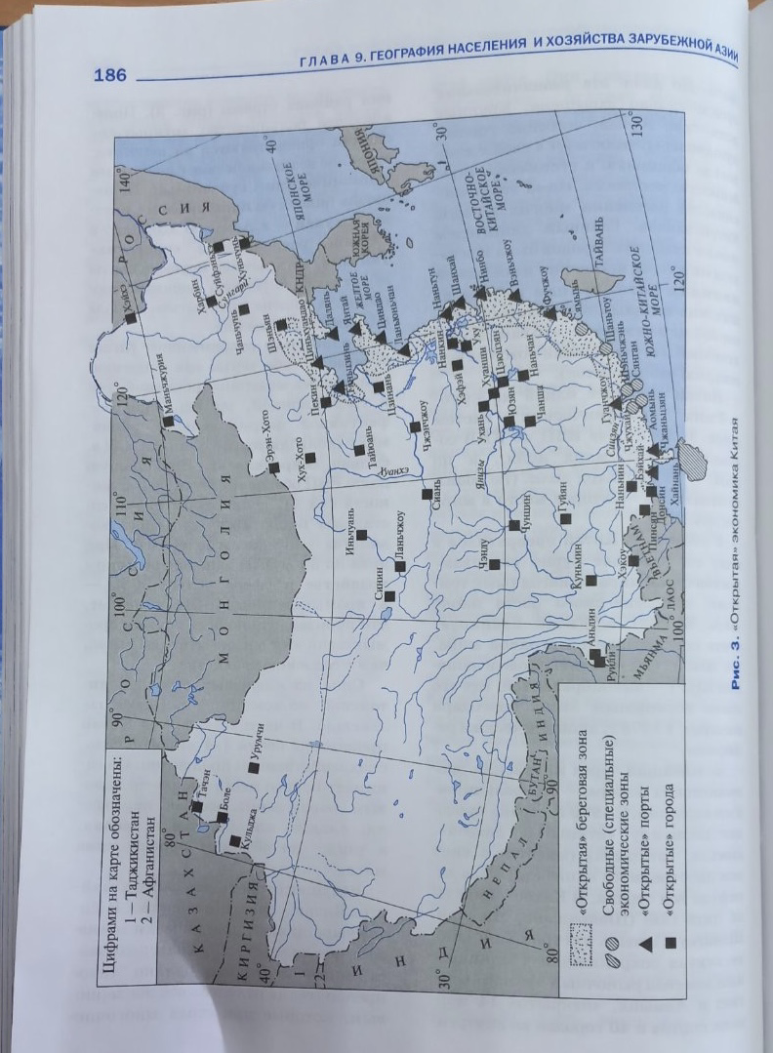

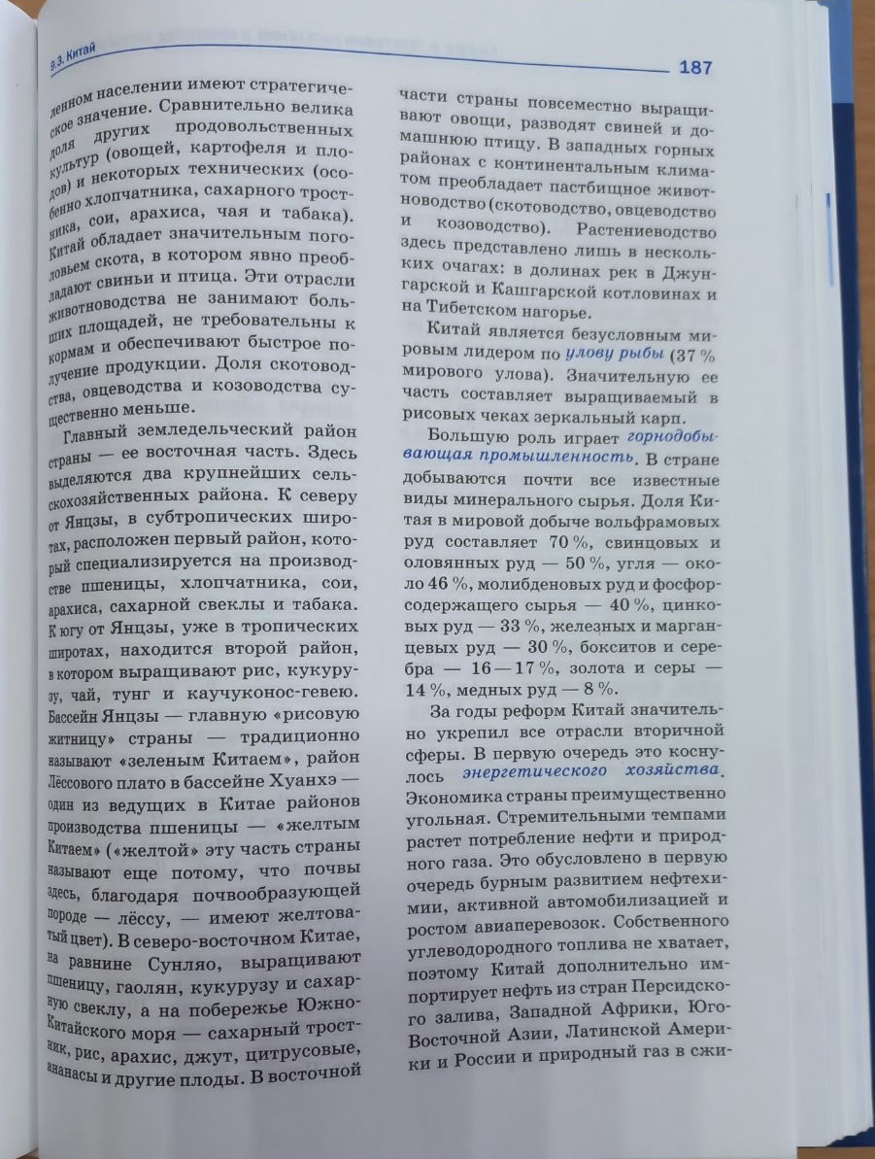
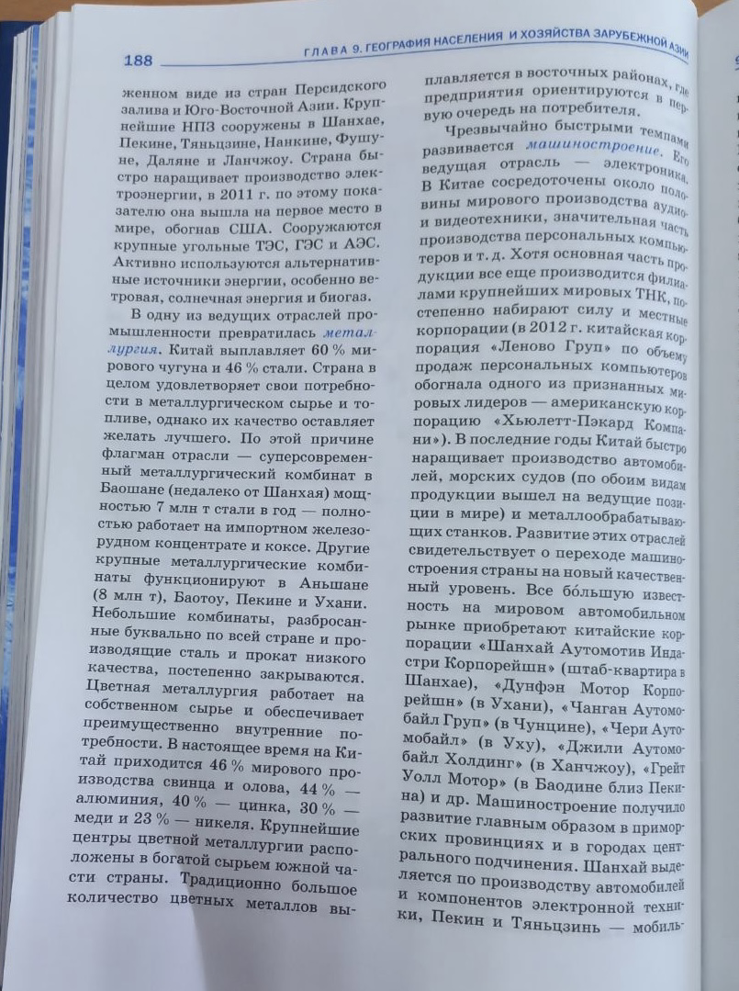

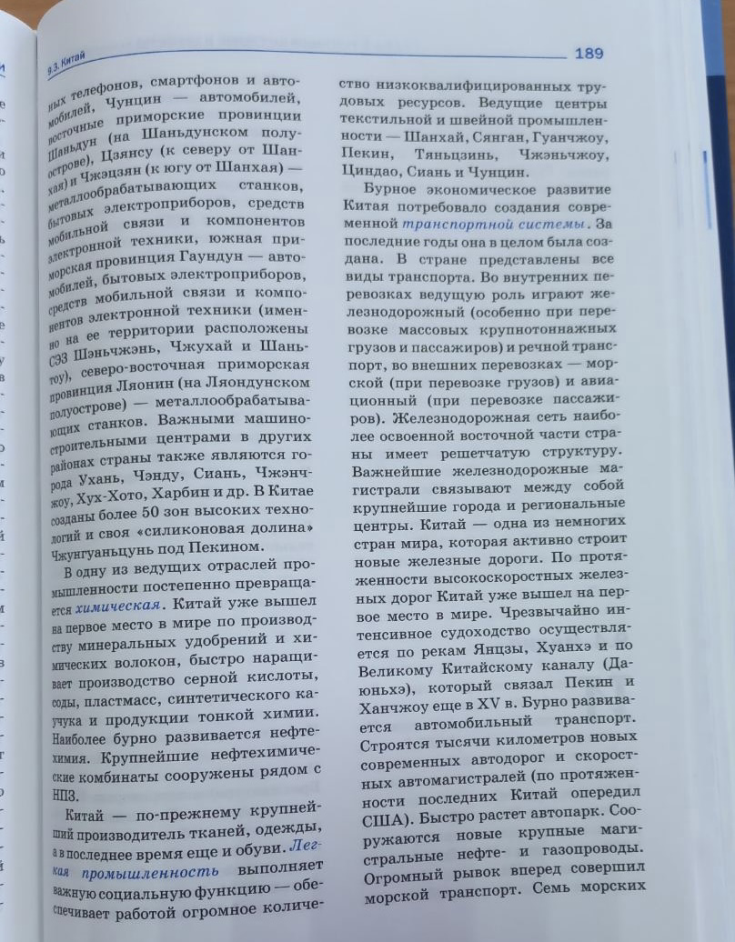

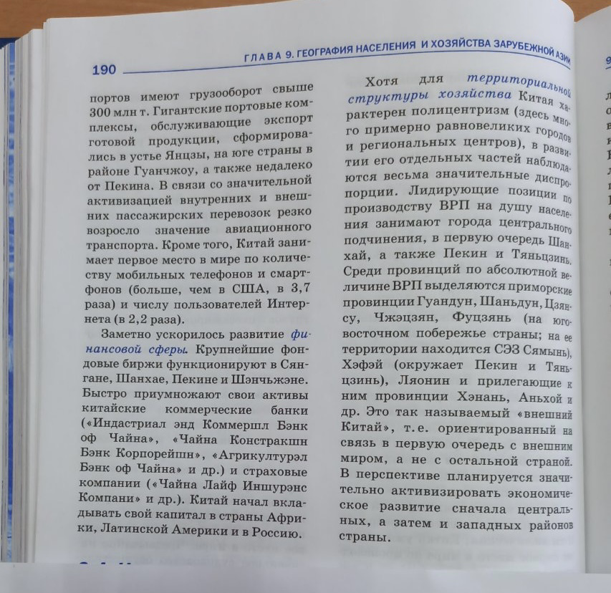

Интернет-ресурсы:
1) https://infourok.ru/prezentaciya-po-geografii-kitaj-11-klass-4940519.html?ysclid=le8pnljbjx876043766 ;
2) https://yandex.ru/video/touch/preview/16552421710466013668 ;
3) https://vk.com/wall-38333699_1974 ;
4) https://yandex.ru/video/touch/preview/2859821791095367322.
Выполненные задания отправлять по эл.почте tarbayevae67@mail.ru, социальная сеть «ВКонтакте» до 20.02.2023.

